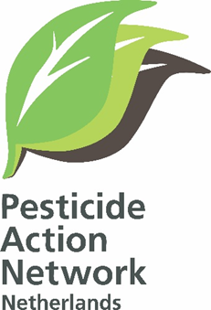

Anreperstraat 91
9404 LC Assen
pan.netherlands@gmail.com
https://www.pan-netherlands.org

Aangetekend per post verstuurd

Aan het College van Beroep voor het Bedrijfsleven
Postbus 20021
2500 EA Den Haag

Onderwerp: Beroep niet tijdig besluiten inzake BELEM 0.8 MG, dossier JZBEZWAAR 2022-12

Plaats: Assen

Datum: 8 juli 2022

Geacht college,
Namens Pesticide Action Network Netherlands (hiern PAN Nederland), gevestigd te Assen wordt hierbij beroep ingesteld tegen het uitblijven van een beslissing van het College voor de toelating van gewasbeschermingsmiddelen en biociden (Ctgb)´op het bezwaar van PAN Nederland van 15 maart 2022, tegen de toelating van BELEM 0.8 MG met de a.s. cypermethrin. Een kopie van het bezwaarschrift gaat hierbij (bijlage 1).
- Bij brief van 23 maart 2022 bevestigde het Ctgb de ontvangst van het bezwaarschrift en werd de termijn voor het nemen van een besluit op bezwaar verdaagd tot 8+6 weken na het verstrijken van de bezwaartermijn [20 juli 2022] (bijlage 2).
- Bij brief van 20 juli 2022 werd het Ctgb namens PAN Nederland in gebreke gesteld. Een kopie van de ingebrekestelling gaat hierbij (bijlage 3).
- De behandelend ambtenaar bij het Ctgb is mevrouw M. U. Stolk (miranda.stolk @ctgb.nl), bereikbaar op telefoonnummer 06 29 66 22 38

PAN Nederland verzoekt het CBb om het beroep gegrond te verklaren en te bepalen dat het Ctgb alsnog binnen een termijn van twee weken, althans een door de rechter te bepalen termijn, dient te besluiten op het bij brief van 15 maart 2022 ingediende bezwaarschrift, bij gebreke waarvan het Ctgb een dwangsom verbeurt van € 500,- per dag met een maximum van € 100.000,-, met veroordeling van de minister in de kosten van deze procedure.

Hoogachtend,

M.Mantingh (Voorzitter Pesticide Action Network Netherlands)
M. 0612532813
T. 0592 861766

